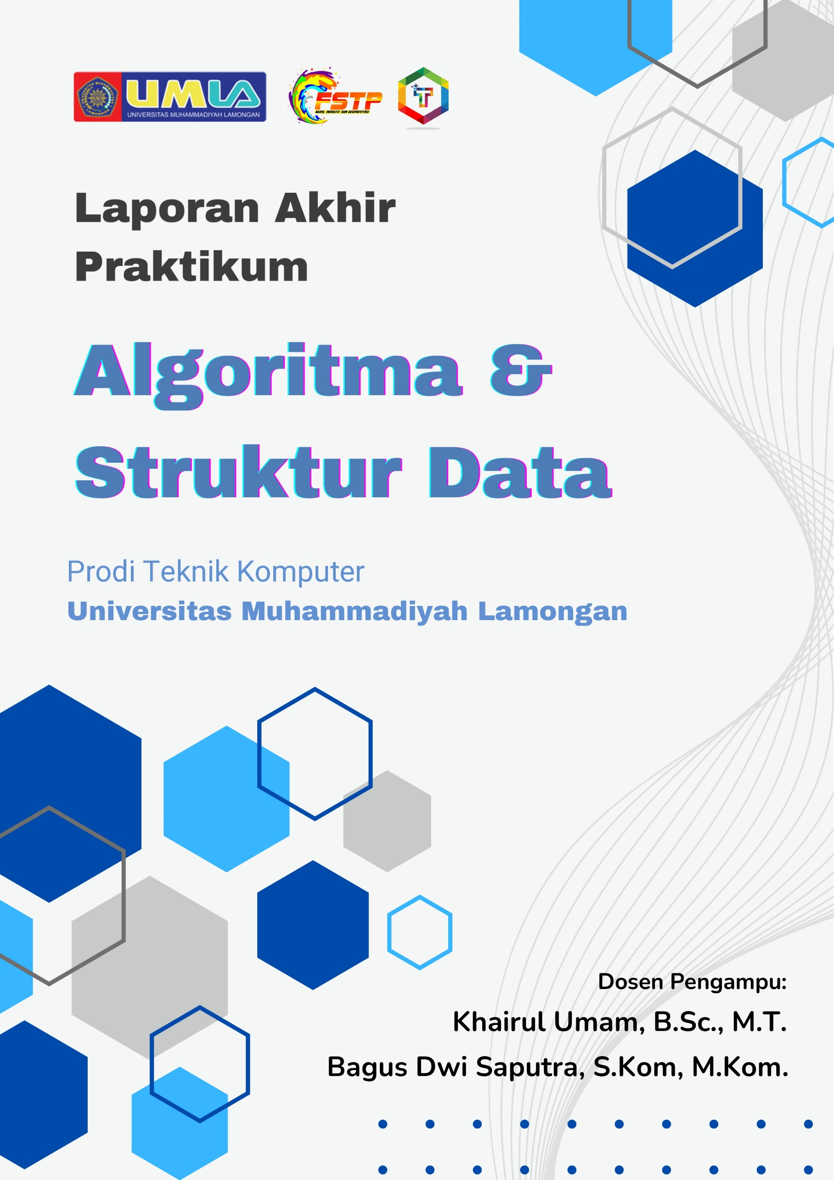

LEMBAR PENGESAHAN
LAPORAN AKHIR PRAKTIKUM ALGORITMA DAN STRUKTUR DATA
TAHUN AJARAN 2024/2025
PROGRAM STUDI TEKNIK KOMPUTER
UNIVERSITAS MUHAMMADIYAH LAMONGAN

Disusun oleh :
Mahasiswa Semester 2 Teknik Komputer
Dengan rincian kegiatan praktikum :
NO | HARI/TANGGAL | MODUL
1. | Jum’ad, 20 Juni 2025 | Dasar Abstract Data Type ( ADT )
2. | Jum’ad, 20 Juni 2025 | Stack
3. | Jum’ad, 20 Juni 2025 | Queue
4. | Jum’ad, 04 Juli 2025 | Simple Sorting
5. | Jum’ad, 04 Juli 2025 | Tree

Telah diperiksa dan disetujui oleh :
Dosen Pengampu Praktikum 1 | Dosen Pengampu Praktikum 2
Bagus Dwi Saputra, S.Kom, M.Kom. | Khairul Umam, B.Sc, M.T.
NPP. 19940924 202003 139 | NPP. 19980613 202504 300

KAPRODI S1 TEKNIK KOMPUTER
Mufti Ari Bianto, S.Kom., M.Kom.
NPP. 19950610 20209 0182

KATA PENGANTAR

Puji syukur saya panjatkan ke hadirat Allah SWT, karena dengan pertolonganNya saya dapat menyelesaiakan laporan praktikum algortima dan pemrograman ini. Meskipun banyak rintangan dan hambatan yang saya alami dalam proses pengerjaannya, tapi Alhamdulillah saya berhasil menyelesaikannya dengan baik.
Tak lupa saya mengucapkan terima kasih kepada dosen pembimbing yang telah membantu dalam mengerjakan praktikum algortima dan pemrograman ini. Kami juga mengucapkan terima kasih kepada teman-teman mahasiswa yang juga sudah memberi kontribusi baik langsung maupun tidak langsung dalam pembuatan laporan ini.
Lamongan, 16 juli 2025
Penyusum
Namun demikian penyusun menyadari bahwa laporan ini masih belum sempurna. Karena itu kritik dan saran yang bersifat membangun sangat kami harapkan. Akhirnya hanya kepada Allah semata kita mengharap ridho dan inayahNya. Semoga laporan ini dapat bermanfaaat bagi kita semua.

DAFTAR ISI
LEMBAR PENGESAHAN i
KATA PENGANTAR ii
DAFTAR ISI iii
DAFTAR GAMBAR v
BAB I 1
PENDAHULUAN 1
1.1 LATAR BELAKANG PRAKTIKUM 1
1.2 TUJUAN PRAKTIKUM 1
1.3 MANFAAT PRAKTIKUM 2
BAB II DASAR TEORI 3
2.1 Dasar Abstract Data Type (ADT) 3
2.1.1 Struktur Dasar Program Java 3
2.1.2 Struktur Data 3
2.2 Stacks 4
2.3 Queue 4
2.4 Simple Sorting 6
2.4.1 Bubble Sort 6
2.4.2 Selection Sort 7
2.4.3 Insertion Sort 8
2.5 TREE 9
2.5.1 Konsep Binary Tree 10
2.5.2 Binary Search Tree(BST) 10
2.5.2.1 Traversal 11
2.5.2.2 Search 12
2.5.2.3 Insert 12
2.5.2.4 minValue 12
2.5.3.5 Delete 13
BAB III DASAR ABSTRACT DATA TYPE (ADT) 14
3.1 Tujuan Praktikum 14
3.2 Kegiatan Praktikum 14
3.2.1 Kegiatan pertama : Mencetak Tanggal Sekarang 14
3.2.2. Kegiatan 2 : Membuat dan menggunakan Class ADT Box 17
BAB IV STACK 22
4.1 Tujuan Praktikum 22
4.2 Kegiatan Praktikum 22
4.2.1 Langkah- langkah Membuat Stack pada Java 22
BAB V QUEUE 28
5.1 Tujuan Praktikum 28
5.2 Kegiatan Praktikum 28
BAB VI SIMPLE SORTING 34
6.1 Tujuan Praktikum 34
6.2 Kegiatan Praktikum 34
BAB VII TREE 40
7.1 Tujuan Praktikum 40
7.2 Kegiatan praktikum 40
7.2 Kegiatan 2 : Traversal 44
7.3 Kegiatan 3 : Search,Insert,minValue dan Delete 48
BAB VIII PENUTUP 55
8.1 Kesimpulan 55
8.2 Saran 55
LAMPIRAN 56
Lampiran 1 : Tugas pendahuluan modul_1 56
Lampiran 2 : Laporan Praktikum modul_1 56
Lampiran 3 : Tugas pendahuluan modul_2 56
Lampiran 4 : Laporan Praktikum modul_2 56
Lampiran 5 : Tugas pendahuluan modul_3 56
Lampiran 6 : Laporan Praktikum modul_3 56
Lampiran 7 : Tugas pendahuluan modul_4 56
Lampiran 8 : Laporan Praktikum modul_4 56
Lampiran 9 : Tugas pendahuluan modul_5 56
Lampiran 10 : Laporan Praktikum modul_5 56
DAFTAR PUSTAKA 57

DAFTAR GAMBAR

Gambar 2.2 : visualisasi stack. 4
Gambar 2.3 : visualisasi queue. 5
Gambar 2.4 : visualisasi simple sorting. 6
Gambar 2.4.1 : visualisasi buble sort. 7
Gambar 2.4.2 : visualisasi selection sort. 8
Gambar 2.4.3 : visualisasi insertion sort. 8
Gambar 2.5: Visual Tree 10
Gambar 2.5.1: Cara Menggambar Tree 10
Gambar 2.5.2.1 : Proses PreOrder, InOrder dan PostOrder. 11
Gambar 1.1: New Project 15
Gambar 1.4: Output 21
Gambar 2.1 Main program 23
Gambar 2.2 Output program 27
Gambar 3.1 Buat Project baru 28
Gambar 3.2 Buat Class baru 29
Gambar 3.3 Output Queue 33
Gambar 4.1 Output Bubble Sort 36
Gambar 4.2 Output Insertion Sort 37
Gambar 4.3 Output Selection Sort 39
Gambar 5.1 : Contoh Visual Sebuah Tree. 41
Gambar 5.2 : Output Tree 44
Gambar 5.3 : output PreOrder,Inorder,PostOrder/Traversal. 48
Gambar 5.4 : Output Search,Insert,MinValue,Delete. 54

BAB I

PENDAHULUAN

1.1 LATAR BELAKANG PRAKTIKUM
Algoritma dan pemrograman merupakan dasar dari ilmu komputer yang sangat penting dalam pengembangan perangkat lunak. Mata kuliah ini bertujuan untuk memberikan pemahaman mendalam tentang konsep-konsep dasar algoritma, struktur data, dan teknik pemrograman yang efisien. Dalam dunia yang semakin digital, kemampuan untuk memecahkan masalah melalui pemrograman menjadi keterampilan yang sangat berharga.
Praktikum ini dirancang untuk memberikan pengalaman langsung dalam menerapkan teori yang telah dipelajari di kelas. Melalui serangkaian tugas dan proyek, mahasiswa diharapkan dapat mengembangkan kemampuan analitis dan teknis yang diperlukan untuk merancang, mengimplementasikan, dan menguji algoritma yang efektif.
Selain itu, praktikum ini juga bertujuan untuk meningkatkan keterampilan pemrograman dalam bahasa pemrograman java. Dalam laporan ini, akan dibahas berbagai aspek yang telah dipelajari selama praktikum, termasuk analisis algoritma, implementasi struktur data, dan penyelesaian masalah pemrograman. Diharapkan laporan ini dapat memberikan gambaran yang komprehensif tentang pencapaian dan pembelajaran yang telah diperoleh selama praktikum.

1.2 TUJUAN PRAKTIKUM
Adapun tujuan dari praktikun ini adalah sebagai berikut.
- Mahasiswa diharapkan mampu memahami konsep dasar algoritma dan struktur data
- Mahasiswa diharapkan mampu meningkatkan kemampuan logika dan pemecahan masalah
- Mahasiswa diharapkan mampu meningkatkan keterampilan pemrograman
- Mahasiswa diharapkan mampu meningkatkan keterampilan kemampuan analisis performa algoritma

1.3 MANFAAT PRAKTIKUM
- Mengaplikasikan teori ke praktik nyata dengan membuktikan secara langsung terhadap dunia nyata.
- Memperkuat dasar untuk pengembangan software yang efisien menggunakan sumber daya komputer secara optimal.
- Menyiapkan kemampuan untuk tantangan dunia kerja
- Mendorong berpikir sistematis dan terstruktur agar bisa Menyusun Solusi dari sebuah masalah.

BAB II
DASAR TEORI

2.1 Dasar Abstract Data Type (ADT)
Abstract Data Type (ADT) merupakan tipe data dimana properti (domain dan operasi) terpisah dari implementasinya. Di dalam Java tipe data ADT diimplementasikan melalui sebuah class. Konsep ADT ini menggambarkan struktur data beserta operasi-operasi yang bisa dilakukan terhadapnya, tanpa memperhatikan implementasi detailnya. Dalam Java, ADT seringkali diimplementasikan menggunakan interface. Interface mendefinisikan perilaku yang diharapkan dari suatu tipe data, tetapi detail implementasinya disembunyikan dari pengguna, yang hanya berinteraksi dengan interface tersebut.

2.1.1 Struktur Dasar Program Java
Struktur adalah kerangka utama yang digunakan untuk menulis program dalam bahasa Java.
public class HelloWorld {
public static void main(String[ ] args) {
system.out.println(“Halo, dunia!”);
}
}

2.1.2 Struktur Data
Sruktur Data merupakan kumpulan item-item data terorganisir yang dianggap sebagai suatu unit. Item-item data pada struktur data dapat terdiri dari kombinasi tipe data primitive, komposit, terstruktur atau tak terstruktur. Contohnya seperti list, queue, stack, tree, dan graph. Level Data terdiri dari tiga perspektif. Pertama level abstract yaitu abstract view dari domain data dan operasinya. Kedua level aplikasi yaitu memodelkan data yang nyata (real-life) untuk konteks masalah tertentu. Ketiga adalah level implementasi yang merupakan cara memanipulasi data dan pengkodean operasi.

2.2 Stacks
Stacks (tumpukan) merupakan suatu susunan koleksi data dimana data yang dapat ditambahkan dan dihapus selalu dilakukan pada bagian akhir data, yang disebut dengan top of stack. Dengan kata lain, stack hanya mengijinkan akses pada item yang terakhir dimasukkan. Fungsi dari struktur data stack adalah digunakan sebagai programmer’s tool sebagai alat bantu konseptual untuk penyimpanan data, bukan sebagai penyimpanan data itu sendiri. Beberapa operasi pada stack diantaranya push, pop, dan peek. Operasi push dilakukan untuk menambahakan data. Operasi pop dilakukan untuk menghapus data, dan operasi peek dilakukan untuk mengambil elemen dengan index size.
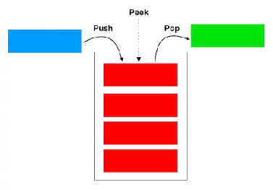

Gambar 2.2 : visualisasi stack.

2.3 Queue
Queue (Antrian) adalah salah satu jenis struktur data linear yang cara kerjanya hampir mirip dengan stack, namun memiliki perbedaan utama dalam mekanisme pengaksesannya. Jika pada stack menggunakan prinsip LIFO (Last In First Out), maka pada queue berlaku prinsip FIFO (First In First Out), yaitu elemen yang pertama kali dimasukkan akan menjadi elemen pertama yang keluar.
Dengan kata lain, queue memproses data berdasarkan urutan kedatangan. Data yang masuk terlebih dahulu akan diproses atau dikeluarkan terlebih dahulu dibandingkan data yang masuk belakangan. Konsep ini mirip dengan antrian pada kehidupan sehari-hari, seperti saat kita mengantri di kasir atau membeli tiket: orang yang datang lebih dulu akan dilayani lebih dulu.
Ciri-ciri Queue:
- Bersifat FIFO (First In First Out).
- Memiliki dua operasi utama:
    - Enqueue: Menambahkan elemen ke dalam antrian (di bagian belakang/tail).
    - Dequeue: Menghapus elemen dari antrian (dari bagian depan/head).
- Dapat diterapkan dalam berbagai kasus seperti:
- Sistem antrian pelanggan.
- Manajemen proses dalam sistem operasi (CPU scheduling).
- Pengaturan data dalam jaringan komputer (buffer data).
- Simulasi event dalam pemrograman.

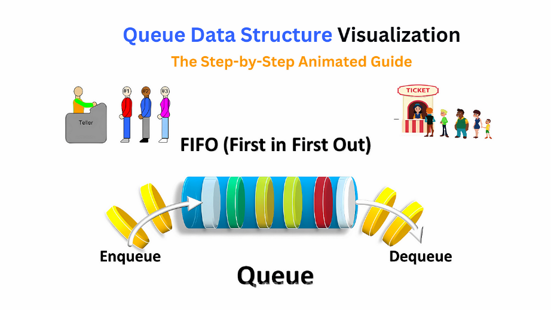

Gambar 2.3 : visualisasi queue.

2.4 Simple Sorting
Simple sorting adalah program mengurutkan data dengan cara mudah dipahami dan mengimplementasikannya.Berikut adalah visualisasi dari simple sorting.
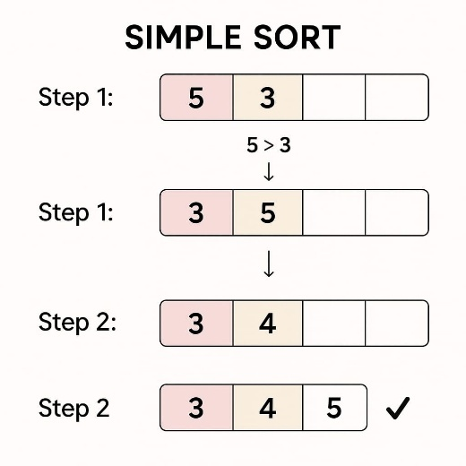

Gambar 2.4 : visualisasi simple sorting.
Adapun jenis-jenis program yang ada simple sorting seperti berikut.

2.4.1 Bubble Sort
Bubble sort adalah salah satu algoritma yang cara kerjanya membandingkan pasangan elemen yang berdekatan dan menukar posisi mereka jika urutannya salah. Kemudian, proses ini diulangi terus-menerus hingga tidak ada lagi pertukaran yang diperlukan, artinya data sudah terurut. Adapun Langkah-langkah manual menggunakan sort sebagai berikut: Misal kita ingin mengurutkan data : [5,3,8,4,2] secara ascending (menaik)
- Bandingkan 5 dan 3 > tukar > [3,5,8,4,2]
- Bandingkan 5 dan 8 > tukar > [3,5,8,4,2]
- Bandingkan 8 dan 4 > tukar > [3,5,4,8,2]
- Bandingkan 8 dan 4 > tukar > [3,5,4,2,8] > Ujung terbesar (8) sudah berada di tempatnya
- Bandingkan 3 dan 5 > tidak ditukar [3,5,4,2,8]
- Bandingkan 5 dan 4 > tukar >[3,4,5,2,8]
- Bandingkan 5 dan 2 > tukar > [3,4,2,5,8] > Elemen terbesar kedua 5 sudah di posisi benar
- Bandingkan 3 dan 4 > tidak ditukar > [3,4,2,5,8]
- Bandingkan 4 dan 2 > tukar > [3,2,4,5,8] > Elemen 4 sudah ditempat yang tepat
- Bandingkan 3 dan 2 > tukar > [2,3,4,5,8] > Semua elemen sudah terurut
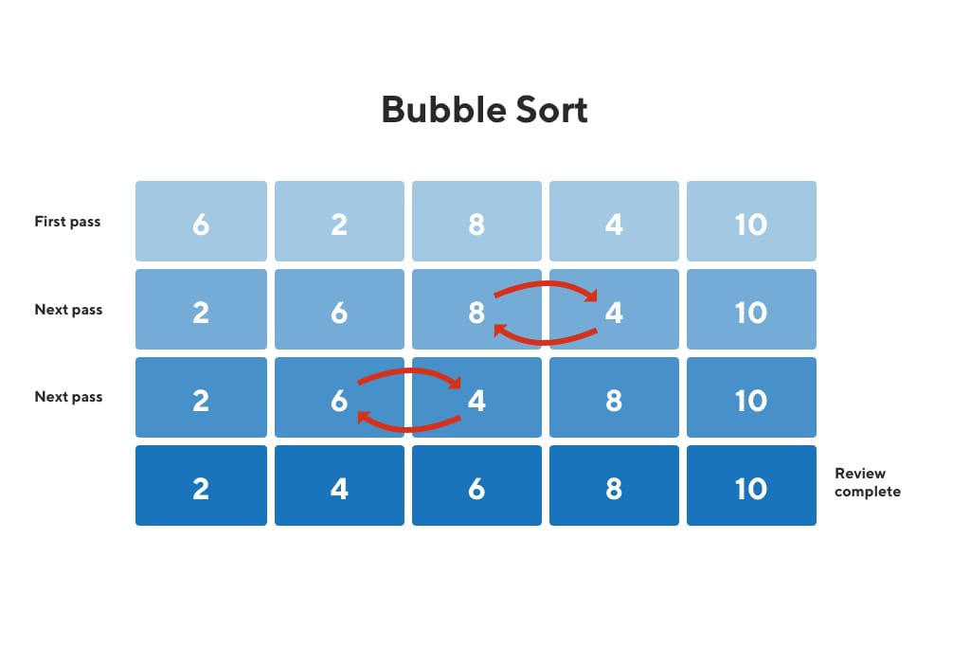

Gambar 2.4.1 : visualisasi buble sort.

2.4.2 Selection Sort
Selection Sort adalah salah satu algoritma pengurutan sederhana yang bekerja dengan cara mencari elemen terkecil atau terbesar dari sisa data, lalu menukarnya dengan elemen di posisi saat ini. Kemudian, diulang sampai seluruh elemen terurut. Adapun Langkah-langkah manual menggunakan Selection Sort sebagai berikut:
Misalnya kita ingin mengurutkan data: [5,3,8,4,2]
- Cari nilai terkecil dari indeks 0 sampai akhir > 2
- Tukar 2 dengan elemen di indeks 0 > [2,3,8,4,5]
- Cari nilai terkecil dari indeks 1 sampai akhir > 3
- Tidak perlu tukar (karena 3 sudah ditempat yang benar)
- Cari nilai terkecil dari [8,4,5] > 4
- Tukar dengan elemen indeks 2 > [2,3,4,8,5]
- Cari nilai terkecil dari [8,5] > 5
- Tukar > [2,3,4,5,8]
- Sisa 1 elemen, otomatis sudah benar
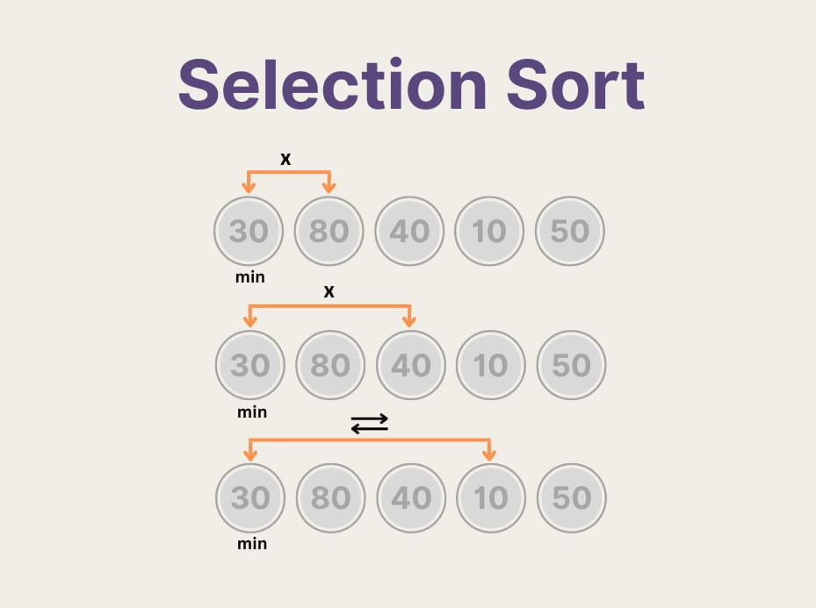

Gambar 2.4.2 : visualisasi selection sort.

2.4.3 Insertion Sort
Insertion Sort adalah sebuah algoritma yang biasanya digunakan dalam pengurutan sederhana yang cara kerjanya seperti saat Menyusun kartu di tangan. Cara kerjanya dengan mengambil satu persatu, lalu meletakannya di posisi yang benar, kemudian dibandingkan dengan kartu > kartu yang sebelumnya sudah disusun. Berikut adalah visualisasi dari insertion sort.
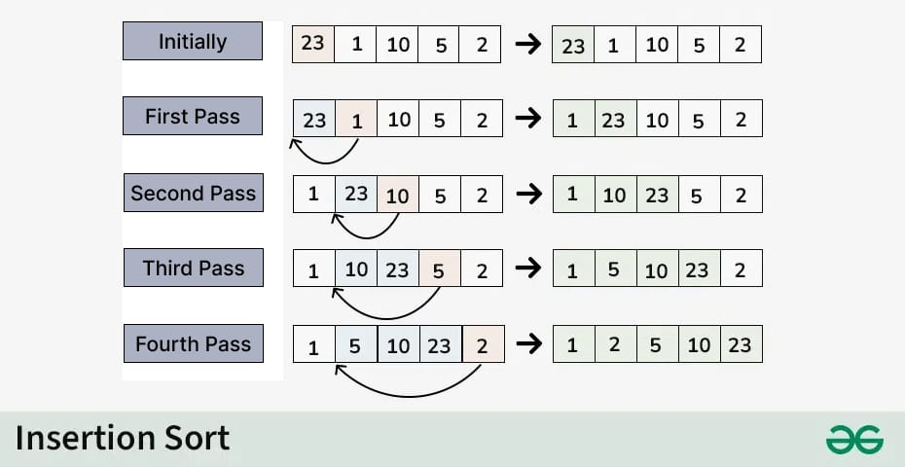

Gambar 2.4.3 : visualisasi insertion sort.
Adapun Langkah-langkah manual menggunakan Insertion Sort sebagai berikut:
Misal kita ingin mengurutkan data: [7,12,9,11,3] secara ascending (menaik):
- Kita dapat menganggap nilai pertama sebagai bagian awal yang diurutkan dari array. Jika hanya ada satu nilai, maka harus diurutkan. < [7, 12, 9, 11, 3]
- Nilai berikutnya yaitu 12. Sekarang harus dipindahkan ke posisi yang benar di bagian array yang telah diurutkan. Namun, 12 lebih tinggi dari 7, jadi sudah berada di posisi yang benar. < [7, 12, 9, 11, 3]
- Perhatikan nilai selanjutnya yaitu 9. < [7, 12, 9, 11, 3]
- Nilai 9, sekarang harus dipindahkan ke posisi yang benar di dalam bagian array yang telah diurutkan, jadi kita memindahkan angka 9 di antara angka 7 dan 12. < [7, 9, 12, 11, 3]
- Nilai berikutnya yaitu 11. < [7, 9, 12, 11, 3]
- Kemudian kita memindahkanya diantara 9 dan 12 di bagian array yang telah diurutkan. < [7, 9, 11, 12, 3]
- Nilai terakhir yang dimasukkan ke posisi yang benar adalah 3. < [7, 9, 11, 12, 3]
- Angka 3 dimasukkan ke paling depan karena merupakan nilai terendah. < [3, 7, 9, 11, 12]
- Terakhir, array akan berurutan dan program selesai.

2.5 TREE
Tree bisa didefinisikan sebagai pohon dengan struktur yang dibentuk secara rekursif oleh aturan berikut:
- Sebuah node adalah sebuah tree. Node satu-satunya pada tree ini berfungsi sebagai root maupun leaf.
- Dari k buah tree T1 Tk, dan masing-masing memiliki root n1 nk.
- Jika node n adalah parent dari n1 nk, akan diperoleh sebuah tree baru T yang memiliki root n. Dalam kondisi ini, tree T1 Tk menjadi subtree dari tree T.
T : Tree
N : Node
k : banyak
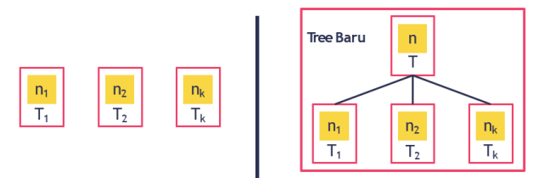

Gambar 2.5: Visual Tree

2.5.1 Konsep Binary Tree
Beberapa konsep yang dimiliki Tree sebagai berikut:
- Binary adalah tree dengan syarat bahwa tiap node hanya boleh memiliki maksimal dua subtree dan kedua subtree harus terpisah.
- Binary tree boleh tidak memiliki child (anak) ataupun subtree.
- Boleh hanya memiliki subtree sebalah kiri (left subtree).
- Boleh hanya memiliki subtree sebalah kanan (right subtree).
- Boleh hanya memiliki subtree sebalah kiri (left subtree) dan kanan (right subtree).
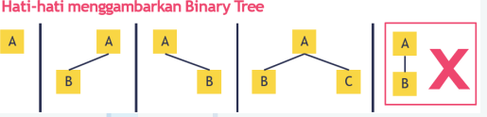

Gambar 2.5.1: Cara Menggambar Tree

2.5.2 Binary Search Tree(BST)
Binary Search Tree disingkat BST merupakan struktur data pohon biner terurut yang digunakan untuk menyimpan data dengan cara yang efisien, terutama untuk operasi pencarian (search), penambahan (insert), dan penghapusan (delete). Adapun beberapa dasar operasi yaitu:

2.5.2.1 Traversal
Tranversal adalah teknik menyusuri tiap node dalam sebuah tree secara sistematis, sehingga semua node dapat dan hanya satu kali saja dikunjungi.
Jenis-Jenis Tree Tranversal
Ada tiga cara untuk menggunakan Tree Tranversal yaitu:
- PreOrder
Adapun proses Preorder Traversal yaitu:
- Kunjungi root nya.
- Telusuri subtree kiri.
- Telusuri subtree kanan.
- InOrder
Adapun proses InOrder Traversal yaitu:
- Telusuri subtree kiri.
- Kunjungi root nya.
- Telusuri subtree kanan.
- PostOrder
Adapun proses PostOrder Traversal yaitu:
- Telusuri subtree kiri.
- Telusuri subtree kanan.
- Kunjungi root nya.
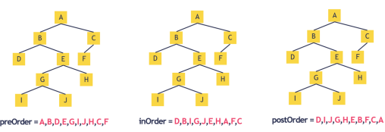

Gambar 2.5.2.1 : Proses PreOrder, InOrder dan PostOrder.

2.5.2.2 Search
Search merupakan salah satu operasi untuk mencari node yang memiliki nilai tertentu dalam BST. Adapun cara kerjanya sebagai berikut.
- Mulailah dari simpul akar.
- Jika ini adalah nilai yang kita cari, kembalikan.
- Jika nilai yang kita cari lebih tinggi, lanjutkan pencarian di sub-pohon kanan.
- Jika nilai yang kita cari lebih rendah, lanjutkan pencarian di sub-pohon kiri.
- Jika sub-pohon yang ingin kita cari tidak ada, kembalikan None, atau NULL, atau yang serupa, untuk menunjukkan bahwa nilai tersebut tidak ada di dalam BST.

2.5.2.3 Insert
Search operasi untuk menambahkan elemen baru ke dalam Binary Search Tree dengan tetap mempertahankan sifat BST: Kiri ¡ Node ¡ Kanan. Adapun cara kerjanya sebagai berikut.
- Mulailah dari simpul akar.
- Bandingkan setiap simpul:
- Apakah nilainya lebih rendah? Ke kiri.
- Apakah nilainya lebih tinggi? Ke kanan.
- Terus bandingkan simpul dengan nilai baru hingga tidak ada simpul kanan atau kiri yang dapat dibandingkan.
- Di situlah simpul baru dimasukkan.

2.5.2.4 minValue
Sebuah operasi BST berfungsi untuk mencari node dengan nilai terkecil di suatu subtree dan biasanya digunakan untuk membantu program operasi delete untuk menghapus node dengan dua anak (untuk mencari inorder successor).

2.5.3.5 Delete
Delete merupakan salah satu operasi untuk menghapus node dengan nilai tertentu dari BST sambil menjaga struktur BST tetap benar. Adapun cara kerjanya sebgai berikut.
- Jika node tersebut adalah node daun, hapus node tersebut dengan menghapus tautan ke node tersebut.
- Jika node tersebut hanya memiliki satu node anak, hubungkan node induk dari node yang ingin Anda hapus ke node anak tersebut.
- Jika node tersebut memiliki node anak kanan dan kiri: Temukan penerus node yang berurutan, ubah nilai dengan node tersebut, lalu hapus node tersebut.

BAB III
DASAR ABSTRACT DATA TYPE (ADT)

3.1 Tujuan Praktikum
Tujuan mahasiswa mengikuti praktikum Struktur Data modul pertama ini adalah:
- Mahasiswa mampu menggunakan class ADT yang ada pada java.
- Mahasiswa mampu membuat class ADT yang sederhana.
- Mahasiswa mampu menggunakan user defined class ADT.

3.2 Kegiatan Praktikum
Dalam kegiatan praktikum dengan menggunakan materi ADT ini pertama-tama kami akan membuat program yang dapat mencetak tanggal hari ini dan kemudian kita juga melakukan percobaan dengan membuat program untuk mencetak struktur pada box. Berikut ini adalah Langkah-langkah kami dalam melakukan sebuah percobaan untuk membuat program mencetak tanggal hari ini dan juga mencetak struktur box.

3.2.1 Kegiatan pertama : Mencetak Tanggal Sekarang
Pada kegiatan pertama ini kami melakukan percobaan untuk membuat program menggunakan ADT yang dapat mencetak tanggal sekarang dengan menggunakan Class ADT Date yang terdapat pada Java Library.
- Pertama kita akan membuat proyek baru di Java Aplication dengan nama CobaTanggal lalu klik Finish, sesuai pada gambar 1.1.
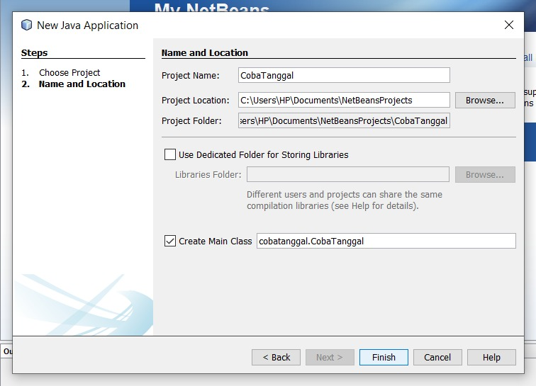

Gambar 1.1: New Project

- Kedua, agar dapat menggunakan class ADT Date, kita akan melakukan import class ADT Date dengan memasukkan source code berikut.
package CobaTanggal;
import java.text.DateFormat;
import java.text.SimpleDateFormat;
import java.util.Date;
Penjelasan Code:
- Package CobaTanggal;
Menentukan bahwa kelas ini berada dalam paket CobaTanggal. Ini berguna untuk mengelompokkan kelas.
- Import java.util.text.DateFormat;,
import java.text.SimpleDateFormat;
dan import java.util.Date;
Mengimpor kelas-kelas yang diperlukan untuk bekerja dengan tanggal.
- Selanjutnya kami akan ketikkan source code dibawah pada class main untuk mendapatkan tanggal saat ini dalam format "yyyy/MM/dd". Ketika program dijalankan, ia akan mencetak tanggal saat ini ke konsol. Kode ini menunjukkan penggunaan kelas Date, DateFormat,dan SimpleDateFormat untuk menangani dan memformat tanggal di Java.

public class CobaTanggal {
private String getTanggal () {
DateFormat dateformat = SimpleDateFormat (“yyyy/MM/dd”);
Date date = new Date () ;
Return dateFormat.format(date);
}
public static void main (String[] args) {
CobaTanggal tgl = new CobaTanggal () ;
System.out.println(“Sekarang tanggal : “+tgl.getTanggal());
Get.Tanggal();
}
}

Penjelasan Code:
- public class CobaTanggal
digunakan untuk mendefinisikan kelas public bernama CobaTanggal.
- private String getTanggal ()
merupakan sebuah method (fungsi) dalam kelas CobaTanggal yang bersifat private, bernilai type String, dan Bernama getTanggal yang dimana akan menghasilkan string yang berisi tanggal terkini dalam format tertentu. Adapun data didalamnya berupa:
- DateFormat dateFormat = new SimpleDateFormal (“yyyy/MM/dd”);
digunakan untuk membuat format tanggal dalam format tahun/bulan/hari.
- Date date = new Date ();
digunakan untuk membuat objek Date yang mewakili tanggal dan waktu saat objek dibuat(saat ini).
- return dateFormat.format(date) ;
digunakan untuk mengembalikan tanggal saat ini menjadi nilai type string dengan dormat “yyyy/MM/dd”.
- public static void main(String [] args)
merupakan titik awal suatu program dijalankan. Dimana terdapat beberapa program didalamnya:
- CobaTanggal tgl = new CobaTanggal;
digunakan untuk membuat objek baru dari class CobaTanggal yang disimpan dalam variabel tgl.
- System.out.println(“Sekarang Tanggal : “ + tgl.getTanggal () );.
Digunakan untuk mencetak tanggal saat ini untuk ditampilkan.
- Jika kita perhatikan, maka kita tidak mengetahui bagaimana proses internal yang terjadi pada method getTanggal(). Dari perspektif level data, hal ini termasuk pada jenis Data Implementasi Level. Dalam Abstract Data Type terdapat 3 konsep level data, yaitu:
            - Level abstrak yaitu mendefinisikan apa yang dilakukan (operasi) dan domain data, tanpa menyebutkan implementasinya.
            - Level aplikasi yaitu menggunakan ADT untuk memecahkan masalah tertentu
            - Level implementasi yaitu bagaimana ADT diimplementasikan secara konkret (dengan struktur data dan kode).
- Setelah kami running program yang telah kami buat, maka menampilkan hasil output seperti dibawah.
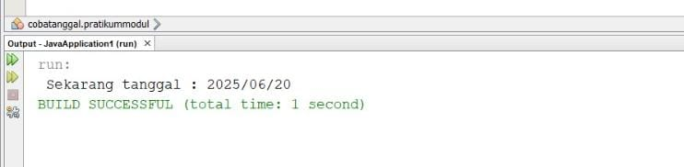
Ini adalah hasil dari program yang kami buat yang menghasilkan output tanggal hari ini.

3.2.2. Kegiatan 2 : Membuat dan menggunakan Class ADT Box
Pada kegiatan kedua ini kami melakukan percobaan untuk membuat suatu Class yang diberi nama ADT Box. ADT Box adalah konsep yang berguna dalam pemrograman untuk mengelola dan mengorganisir data dengan cara yang terstruktur dan abstrak.
- Mari kita perhatikan diagram class berikut.
Box
top : int
left : int
right : int
bottom : int
color : byte
rounded : boolean
setTopLeft(top : int, left : int) setRightBottom(right : int, bottom : int) setColor(color : byte)
setRounded(rounded : boolean = false) showBox()
Table 1.1 : kelas Box
Diagram class diatas merupakan sebuah method yang nantinya akan menampilkan sebuah output dari source code dalam main CobaBox. Berikut penjelasan dari antar method:
- setTopLeft (top : int, left : int) untuk mengatur posisi sudut kiri) atas kotak.
- setRightBottom (right : int, bottom : int) untuk mengatur posisi sudut kanan_bawah kotak.
- setColor (color : byte) untuk mengatur kode warna kotak.
- setRounded (rounded : boolean + false) untuk mengatur bentuk sudut kotak (nilai default jika tidak diisi: persegi).
- showbox() untuk menampilkan informasi lengkap kotak (debugging).
- Pertama kita akan membuat proyek baru di java Aplication dengan nama CobaBox.
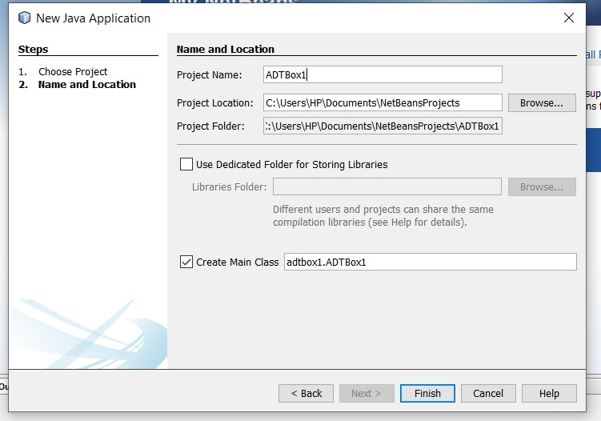
- Selanjutnya kita akan membuat class baru dengan nama ADTBox, yang dimana class ini akan ditempatkan didalam proyek CobaBox.
- Setelah itu, kita akan memasukkan source code dibawah ini pada class ADTBox agar dapat mengimplementasikan diagram class diatas .
Package CobaBox;
Public class ADTBox (
Private int top;
Private int left;
Private int right;
Private int bottom;
Private byte color;
Private Boolean rounded;

Public static void setColor(byte color){
This.color = color;
}
Public void setRounded(Boolean rounded){
This.rounded = rounded;
}
Public void setTopLeft (int top, int left){
This.top = top;
This.left = left;
}
Public void setBottomRight(int bottom, int right){
This. right = right;
This.bottom = bottom;
}
Public void show() {
System.out.println (“Box”);
System.out.println (“Top = “ + this.top);
System.out.println (“left = “ + this.left);
System.out.println (“Bottom = “ + this.bottom);
System.out.println ( “Right = “+ this.right”);
System.out.println ( “Color =”+ this.color);
Source code yang kami masukkan bertujuan untuk mendefinisikan kelas Box yang memiliki atribut untuk menyimpan informasi tentang posisi, warna, dan bentuk kotak. Metode yang disediakan memungkinkan pengguna untuk mengatur dan menampilkan informasi tentang kotak tersebut.
- Selanjutnya kita akan menambahkan method main didalam project CobaBox untuk mengatur dan menampilkan informasi tentang box.
Public class CobaBox {
Public static void main(String[] args) {
ADTBox box = new ADTBox();
box.setTopLeft(10, 10);
box.setBottomRight(20, 20) ;
box.setColor((byte) 0);
box.setRounded(true);
box.show();
}
}
Dengan menggunakan source code yang telah kami masukkan diatas, kami dapat dengan mudah membuat dan mengelola objek box dalam program Java. Kode ini juga menunjukkan bagaimana cara mengatur berbagai atribut dari objek dengan cara yang terstruktur.
- Setelah program kami running, maka akan menghasilkan output dengan berbagai attribut dari objek yang terstruktur seperti gambar dibawah.
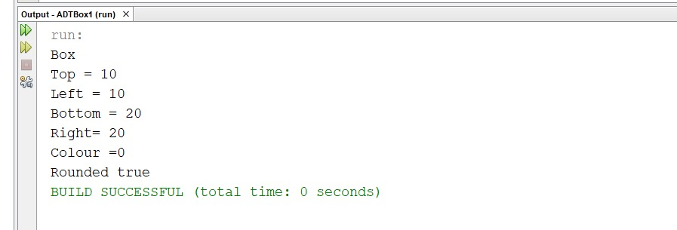

Gambar 1.4: Output
Ini adalah hasil running dari program yang telah kami buat dan menghasilkan output yang menampilkan detail tentang objek Box yang berhasil dibuat, beserta semua parameter dan statusnya.

BAB IV
STACK

4.1 Tujuan Praktikum
Tujuan mahasiswa mengikuti praktikum Struktur Data pada Bab Stack ini adalah :
- Mahasiswa mampu memahami dan menjelaskan mengenai konsep LIFO pada Stack
- Mahasiswa mampu mengimplementasikan operasi dasar pada Stack dengan menggunakan struktur data Array.
- Mahasiswa mampu mengimplementasikan operasi dasar pada Stack dengan menggunakan struktur data Array.
- Mahasiswa mampu mengimplementasikan struktur data Stack pada suatu program.

4.2 Kegiatan Praktikum
Pada kegiatan praktikum ini, kami akan melakukan berapa percobaan dengan membuat sebuah program stack sederhana menggunakan array di Java dengan menggunakan beberapa proses seperti pop, push, isEmpty, dan size. Adapun langkah-langkah yang kami gunakan untuk membuat sebuah program stack adalah sebagai berikut :

4.2.1 Langkah- langkah Membuat Stack pada Java
Pada kegiatan praktikum ini kami akan mencoba untuk membuat program stack menggunakan Array pada java.
- Pertama yang akan kami lakukan adalah membuat project baru di NetBeans sampai muncul main program.
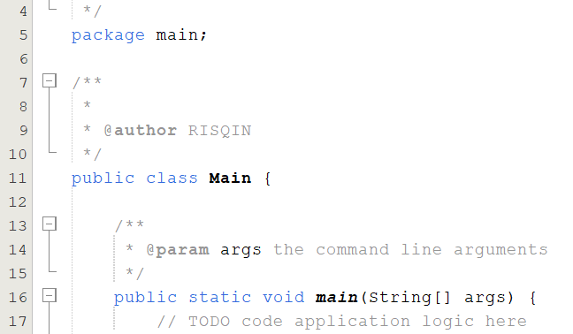

Gambar 2.1 Main program
class Stack {

}
- Kemudian kami membuat class baru yang bernama Stack class ini berfungsi sebagai penampung operasi stack.
- Langkah selanjutnya, kami akan membuat inisialisasi attribut dan contructor class stack yang dibutuh seperti variabel penyimpanan data, nilai atas, dan kapasitas maksimum stack, dikarenakan pada program ini mengggunakan operasi Array. Program class yang dihasilkan seperti dibawah ini.
class Stack{
char[] stack; // array untuk menyimpan elemen stack
int top; // indeks elemen teratas dalam stack
int capacity; // kapasitas maksimum stack
public Stack(int capacity) {
this.capacity = capacity;
this.stack = new char[capacity];
this.top = -1;
}
}

- Di dalam program stack ini ada beberapa operasi stack didalamnya seperti:
- Push()Menambahkan data ke stack
- Pop()Menghapus data dari atas stack
- isEmpty()Mengecek apakah stack kososng
- Size()Menghitung jumlah stack kosong.

- Selanjutnya, kami akan membuat Operasi Push() didalam class Stack yang diletakkan dibawah program inisialisasi didalam class Stack. Operasi Push() ini berfungsi untuk menambahkan atau menginputkan data. Program dibawah ini merupakan source code program dari Push().
Public void push (char element) {
if (top == capacity -1) {
System.out.println(“Stack is full”);
Return;
}
stack [++top] = element;
}
Source code ini berfungsi untuk menambahkan elemen ke dalam stack. Sebelum menambahkan elemen, metode ini memeriksa apakah stack sudah penuh. Jika stack penuh, ia akan mencetak pesan dan tidak menambahkan elemen baru. Jika tidak, elemen baru akan ditambahkan ke posisi teratas stack.
- Kami akan membuat Operasi Pop()didalam class Stack. Fungsi dari operasi ini yaitu menghapus data stack. Berikut source code program Pop().
Public char pop() {
if (isEmpty) {
System.out.println(“Stack is empty”);
return ‘ ‘;
}
return stack[top--];
}
Source code ini berfungsi untuk menghapus dan mengembalikan elemen teratas dari stack. Sebelum menghapus elemen, metode ini memeriksa apakah stack kosong. Jika stack kosong, ia akan mencetak pesan dan mengembalikan karakter spasi. Jika tidak, elemen teratas akan dihapus dan dikembalikan.
Public char peek(){
if (isEmpty ()){
System.out.println(“Stack is empty”);
return ‘ ‘;
}
return stack[top];
}
- Kemudian kami akan membuat Operasi Peek() untuk memeriksa elemen teratas tumpukan untuk melihat isinya, tetapi tidak akan menghapusnya dari tumpukan.
Source code ini digunakan untuk melihat elemen teratas dari stack. Jika stack kosong, ia akan memberi tahu pengguna dan mengembalikan karakter spasi. Jika tidak kosong, ia akan mengembalikan elemen teratas dari stack.

- Selanjutnya kami akan membuat Operasi isEmpty()digunakan untuk mengecek apakah stack tersebut kosong atau tidak.
Public boolean isEmpty() {
Return top == -1;
}
Source code ini berfungsi untuk memeriksa apakah stack kosong dengan memeriksa nilai dari top. Jika top adalah -1, maka stack dianggap kosong, dan metode ini mengembalikan true. Jika ada elemen dalam stack, metode ini mengembalikan false.
- Dan kemudian untuk mendapatkan jumlah elemen yang saat ini terdapat dalam stack kami akan membuat Operasi Size() untuk mendapatkan jumlah elemen yang ada dalam stack
Public boolean size() {
return top + 1;
}
Source code ini berfungsi untuk mengembalikan jumlah elemen yang ada dalam stack dengan menghitung nilai top + 1. Ini memberikan cara yang efisien untuk mengetahui berapa banyak elemen yang saat ini disimpan dalam stack tanpa perlu iterasi atau penghitungan manual.
- Dan untuk mencetak semua elemen yang ada dalam stack kita perlu membuat Operasi printStack()
Public void printStack() {
for (int i = 0; i <= top; i++) {
System.out.print(stack[i] + “ “);
}
System.out.print();
}
Source code ini berfungsi untuk mencetak semua elemen yang ada dalam stack ke konsol. Dengan menggunakan loop, metode ini mencetak elemen dari indeks 0 hingga top, sehingga semua elemen dalam stack ditampilkan.
- Setelah kita selesai membuat class Stack , langkah selanjutnya adalah membuat class Main untuk menjalankan stack dan menguji apakah operasi-operasi di atas bekerja dengan baik dengan source code sebagai berikut.
Public class Main {
public static void main(String[] args) {
Stack myStack = new Stack(10);

myStack.push(’A’);
myStack.push(’B’);
myStack.push(’C’);

// Print initial stack

System.out.print("Stack: ");
myStack.printStack();

System.out.println("Pop: " + myStack.pop());
System.out.println("Peek: " + myStack.peek());
System.out.println("isEmpty: " + myStack.isEmpty());
System.out.println("Size: " + myStack.size());
}
}

Source code ini untuk mencetak seluruh operasi di dalam kelas Stack untuk menambahkan, menghapus, dan memeriksa elemen dalam stack. Ini mencakup operasi dasar seperti push, pop, peek, isEmpty, dan size.
- Dan setelah kami selesai menambahkan program Langkah selanjutnya adalah merunning program ini. Maka dengan kami merunning akan muncul program berikut ini.
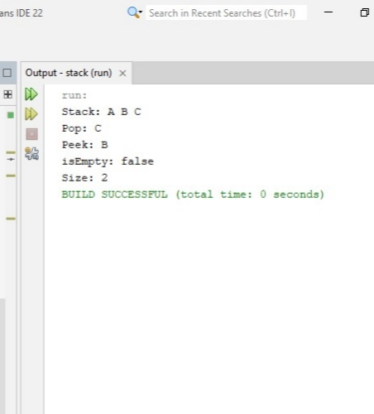

Gambar 2.2 Output program
Ini adalah hasil dari program yang telah kami buat dan menghasil kan output tumpukkan A,B,C dan nilai C dikeluarkan melalui program yang bernama pop setelah itu dilanjutkan memeriksa elemen teratas tumpukan dan terdapat nilai B menggunakan proses peek, setelah itu dilanjutkan mengecek apakah tumpukkan kosong atau tidak ternyata tidak kosong dan menampilkan false proses ini bernama isEmpty, dan yang terakhir kita akan mengecek ada berapa tumpukkan pada program kami dengan menggunakan proses yang bernama size dan menghasilkan angka 2 dikarenakan hanya ada data A dan B.

BAB V
QUEUE

5.1 Tujuan Praktikum
Melalui praktikum modul ketiga ini, mahasiswa diharapkan dapat:
- Memahami dan menjelaskan konsep FIFO (First-In, First-Out) pada struktur data Queue.
- Mengimplementasikan operasi dasar pada Queue menggunakan array.
- Menerapkan struktur data Queue dalam sebuah program sederhana.

5.2 Kegiatan Praktikum
Dalam kegiatan praktikum kali ini kami akan melakukan bebarapa percobaan dengan membuat sebuah program queue berupa antrian dan menambahkan beberapa proses yaitu Enqueue, Dequeue, dan juga peek. Adapun langkah-langkah kami dalam membuat antrian (queue) sebagai berikut:
- Pertama kami akan membuat Project baru dengan nama queue sebagai main program.
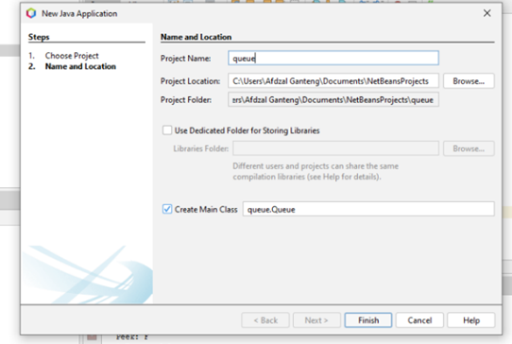

Gambar 3.1 Buat Project baru
- Kedua kami membuat class baru dengan nama Queue untuk seluruh menampung proses yang diperlukan dalam Queue.
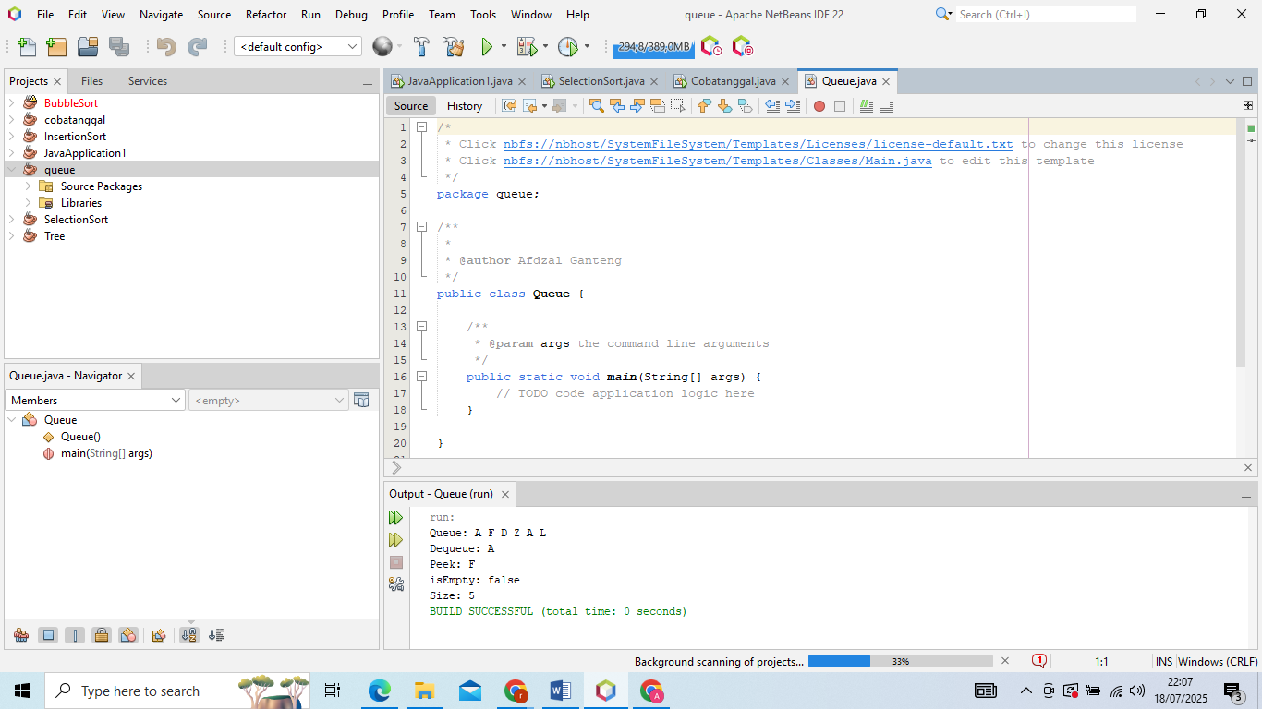

Gambar 3.2 Buat Class baru
- Setelah kami membuat class Queue Langkah selanjutnya adalah memasukkan source code berupa proses pada class Queue di Netbeans. Dengan source code sebagai berikut.
package queue;

public class Queue {
char[] queue;
int front;
int size;
int capacity;

public Queue(int capacity) {
this.capacity = capacity;
this.queue = new char[capacity];
this.front = 0;
this.size = 0;
}
Kode ini merupakan bagian dari implementasi struktur data antrian menggunakan array. Kode ini mendeklarasikan variabel yang diperlukan untuk menyimpan elemen antrian, melacak posisi elemen terdepan, dan mengelola ukuran serta kapasitas antrian. Konstruktor Queue digunakan untuk menginisialisasi antrian dengan kapasitas tertentu, membuat array untuk menyimpan elemen, dan mengatur nilai awal untuk front dan size.
- Setelah itu kami memamasukkan operasi enqueue untuk menambahkan elemen ke dalam antrian.Berikut ini adalah source code enqueue.
public void enqueue(char element) {
if (size == capacity) {
System.out.println("Queue is full");
return;
}
queue[(front + size) % capacity] = element;
size++;
}
Source code ini untuk menambahkan elemen ke dalam antrian. Sebelum menambahkan elemen, source code ini memeriksa apakah antrian sudah penuh. Jika tidak, elemen ditambahkan ke posisi yang sesuai dalam array, dan ukuran antrian diperbarui.
- Kemudian kami akan menambahkan program lagi yang bernama dequeue yang berfungsi untuk menghapus elemen dari bagian depan antrian dan mengembalikannya. Berikut source code untuk proses dequeue.
public char dequeue() {
if (isEmpty()) {
System.out.println("Queue is empty");
return '\u0000';
}
char item = queue[front];
front = (front + 1) % capacity;
size--;
return item;
}
Source code ini berfungsi untuk menghapus dan mengembalikan elemen terdepan dari antrian. Sebelum menghapus elemen, metode ini memeriksa apakah antrian kosong. Jika tidak kosong, elemen terdepan diambil, indeks front diperbarui untuk menunjuk ke elemen berikutnya, ukuran antrian diperbarui, dan elemen yang dihapus dikembalikan.
- Kemudian kami memasukkan kembali program yang Bernama peek. Peek ini digunakan untuk mengembalikan elemen terdepan dari antrian tanpa menghapusnya. Berikut adalah source code nya.
public char peek() {
if (isEmpty()) {
System.out.println("Queue is empty");
return '\u0000';
}
return queue[front];
}

public boolean isEmpty() {
return size == 0;
}

public int size() {
return size;
}
Metode ini pertama-tama memeriksa apakah antrian kosong dengan memanggil metode isEmpty().Jika antrian kosong, pesan "Queue is empty" dicetak ke konsol, dan metode mengembalikan karakter null ('\u0000'), yang menunjukkan bahwa tidak ada elemen yang dapat dilihat. Jika antrian tidak kosong, elemen terdepan diambil dari array queue pada indeks front dan dikembalikan.
- Kemudian kami akan menambahkan proses Bernama printQueue yang berguna untuk mencetak antrian yang kami buat tadi.Berikut adalah source code nya.
public void printQueue() {
System.out.print("Queue: ");
for (int i = 0; i < size; i++) {
System.out.print(queue[(front + i) % capacity] + " ");
}
System.out.println();
}
}
Source code ini berfungsi untuk mencetak semua elemen dalam antrian ke konsol. Metode ini menggunakan loop untuk mengakses dan mencetak setiap elemen berdasarkan posisi mereka dalam antrian, dengan memperhitungkan indeks front dan menggunakan teknik antrian melingkar untuk memastikan akses yang benar ke elemen-elemen dalam array.
- Dan yang terakhir kami kemudian memanggil seluruh proses yang ada di class Queue ke main program agar dapat dicetak. Berikut adalah source code nya.

package queue;
public class Main {

public static void main(String[] args) {
Queue myQueue = new Queue(10);

myQueue.enqueue('A');
myQueue.enqueue('F');
myQueue.enqueue('D');
myQueue.enqueue('Z');
myQueue.enqueue('A');
myQueue.enqueue('L');

myQueue.printQueue();
System.out.println("Dequeue: " + myQueue.dequeue());
System.out.println("Peek: " + myQueue.peek());
System.out.println("isEmpty: " + myQueue.isEmpty());
System.out.println("Size: " + myQueue.size());
}
}
Pada source code diatas kita memanggil seluruh proses yang ada di class Queue ada 3 proses yang ada di dalam class Queue yaitu: Enqueue, Dequeue, dan juga peek.
- Setelah itu kami merunning hasil kegiatan praktikum kami dan menghasil kan output sebagai berikut.
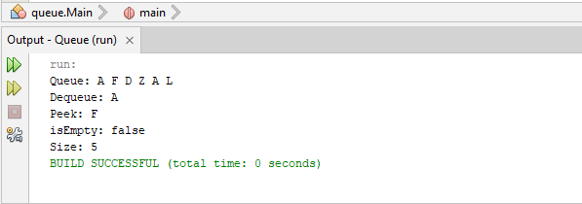

Gambar 3.3 Output Queue
Gambar diatas adalah hasil dari program queue yang telah kami buat dan pertama menampilkan data queue yang telah kami input dan menghasilkan output (A F D Z A L), setelah itu kita akan mengeluarkan elemen terdepan (A) dengan menggunakan proses Bernama dequeue,kemudian proses selanjutnya adalah menampilkan nilai terdepan (F) dari antrian tersebut proses ini Bernama peek, setelah itu program akan melihat apakah antrian kosong atau tidak dan ternyata masih ada data dalam antrian tersebut proses ini dinamakan isEmpty, dan yang terakhir adalah proses size yaitu untuk melihat ada berapa data yang berada di dalam antrian di antrian tersebut terdapat 5 data.

BAB VI
SIMPLE SORTING

6.1 Tujuan Praktikum
Tujuan mahasiswa mengikuti praktikum Struktur Data modul ini adalah:
            - Memahami konsep dasar algoritma pengurutan sederhana.
            - Menganalisis cara kerja metode bubble sort, selection sort, dan insertion sort.
            - Melatih kemampuan mengimplementasikan algoritma sorting dalam program.
            - Menilai efisiensi masing-masing metode sorting berdasarkan jumlah langkah dan waktu proses.

6.2 Kegiatan Praktikum
Dalam kegiatan kali ini kami akan mencoba membuat program simple sort yang mengurutkan NIM mahasiswa dari yang terbesar hingga terkecil (descending) dengan menggunakan Bubble sort, insertion sort, dan selection sort. Adapun langkah-langkahnya sebagai berikut :
- Pertama kita akan membuat class dengan nama BubbleSortNIM. Bubble sort merupakan metode mengurutkan elemen-elemen dalam urutan menurun. Untuk cara kerja bubble sort adalah membandingkan dan menukar elemen yang berdekatan .Berikut adalah source code dari metode bubble sort.
public class BubbleSortNIM {
public static void main(String[] args) {
long[] nim = {
2303010123L,2303010120L,2303010130L,2303010125L,
2303010111L,
};
int n = nim.length;
System.out.println("Sebelum diurutkan:");
for (int i = 0; i < n; i++) {
System.out.println(nim[i] + " ");
}
for (int i = 0; i < n; i++) {
for (int j = 0; j < n - i - 1; j++) {
if (nim[j] < nim[j + 1]) {
long temp = nim[j];
nim[j] = nim[j + 1];
nim[j + 1] = temp;
}
}
}
System.out.println("\nSesudah diurutkan(descending):");
for (int i = 0; i < n; i++) {
System.out.println(nim[i] + " ");

}
}
}
Source code yang kami buat ini berguna untuk mengurutkan NIM yang bertipe long dalam urutan menurun. Source code ini mencetak elemen-elemen sebelum dan sesudah pengurutan, memberikan gambaran yang jelas tentang bagaimana algoritma bekerja.
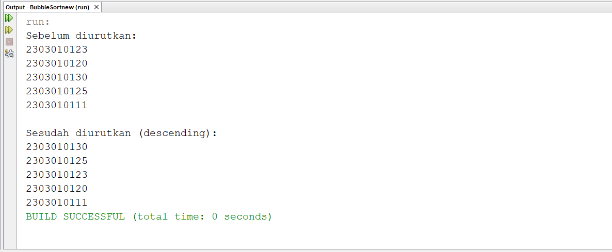
- Setelah itu kami merunning proses bubble sort tersebut dan menghasilkan output sebagai berikut.

Gambar 4.1 Output Bubble Sort
Pada praktikum ini, saya mencoba tiga algoritma sorting, yaitu Bubble Sort, Insertion Sort, dan Selection Sort untuk mengurutkan data NIM secara descending. Bubble Sort berhasil mengurutkan data dengan benar. Prosesnya adalah membandingkan elemen yang berdekatan dan menukarnya berulang-ulang sampai data terurut. Meskipun hasil akhirnya benar, algoritma ini butuh banyak proses pertukaran.
- Kedua kami membuat class bernama InsertionSortNIM untuk tempat membuat sebuah proses yang bernama Insertion sort yang berguna untuk mengimplementasikan algoritma Insertion Sort untuk mengurutkan array nomor induk mahasiswa (NIM) dalam urutan menurun. Untuk cara kerjanya berbeda dengan bubble sort insertion sort bekerja dengan Membangun list terurut dengan menyisipkan elemen. Berikut source code dari insertion sort yang kami buat.
public class InsertionSortNIM {
public static void main(String[] args) {
long[] nim = {
2303010123L, 2303010120L, 2303010130L, 2303010125L, 2303010111L,
};
int n = nim.length;
System.out.println("Sebelum diurutkan:");
for (int i = 0; i < n; i++) {
System.out.println(nim[i] + " ");
}
for (int i = 1; i < n; i++) {
long key = nim[i];
int j = i - 1;
while (j >= 0 && nim[j] < key) {
nim[j + 1] = nim[j];
j--;
}
nim[j + 1] = key;
}
System.out.println("\nSesudah diurutkan (descending):");
for (int i = 0; i < n; i++) {
System.out.println(nim[i] + " ");
}
}

Source code diatas yang kami masukkan merupakan implementasi dari algoritma pengurutan sisip (Insertion Sort) untuk mengurutkan array nomor induk mahasiswa (NIM) dalam urutan menurun (descending).
- Kemudian setelah kami memasukkan proses dari insertion sort kami merunning proses tersebut dan menghasilkan output sebagai berikut.
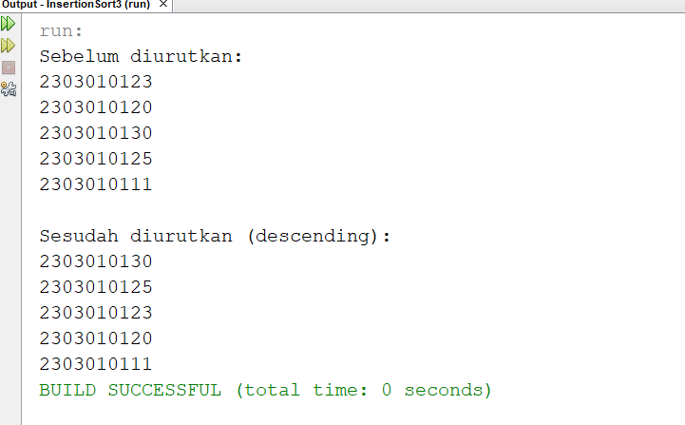

Gambar 4.2 Output Insertion Sort
Pada praktikum ini, saya mencoba tiga algoritma sorting, yaitu Bubble Sort, Insertion Sort, dan Selection Sort untuk mengurutkan data NIM secara descending.Insertion Sort juga menghasilkan urutan yang sama. Algoritma ini lebih cocok kalau data awalnya sudah hampir terurut, karena prosesnya cukup menyisipkan elemen di posisi yang sesuai.
- Kemudian kami membuat class yang bernama SelectionSortNIM untuk menampung proses selection sort dengan cara Mencari elemen terkecil dalam daftar yang tidak terurut, lalu menukarnya dengan elemen pertama di daftar tersebut. Proses ini diulang untuk sisa daftar yang belum terurut. Berikut adalah source code yang kami buat.
public class SelectionSortNIM {
public static void main(String[] args) {
long[] nim = {
2303010123L, 2303010120L, 2303010130L, 2303010125L,
2303010111L,
};

int n = nim.length;

System.out.println("Sebelum diurutkan:");
for (int i = 0; i < n; i++) {
System.out.println(nim[i] + " ");
}

// Selection Sort descending
for (int i = 0; i < n - 1; i++) {
int maxIdx = i;
for (int j = i + 1; j < n; j++) {
if (nim[j] > nim[maxIdx]) {
maxIdx = j;
}
}
long temp = nim[maxIdx];
nim[maxIdx] = nim[i];
nim[i] = temp;
}

System.out.println("\nSesudah diurutkan (descending):");
for (int i = 0; i < n; i++) {
System.out.println(nim[i] + " ");
}
}
}
Source code kami diatas mengimplementasi dari algoritma pengurutan seleksi (Selection Sort) untuk mengurutkan array nomor induk mahasiswa (NIM) dalam urutan menurun (descending). Dengan cara mencari elemen terkecil dalam daftar yang tidak terurut, lalu menukarnya dengan elemen pertama di daftar tersebut.
- Setelah kami menambahkan proses tersebut maka kami merunning program yang telah kami buat diatas dan menghasilkan output sebagai berikut.


Gambar 4.3 Output Selection Sort
Pada praktikum ini, saya mencoba tiga algoritma sorting, yaitu Bubble Sort, Insertion Sort, dan Selection Sort untuk mengurutkan data NIM secara descending.Selection Sort kerjanya adalah mencari nilai terbesar dari data yang belum terurut, lalu menukarnya ke posisi yang benar. Algoritma ini lebih sedikit melakukan pertukaran dibanding bubble sort. Dari ketiganya, semuanya sama-sama menghasilkan urutan descending yang benar, tapi secara efisiensi: bubble sort cenderung lebih lambat karena sering menukar, sedangkan selection sort dan insertion sort lebih hemat pertukaran.

BAB VII
TREE

7.1 Tujuan Praktikum
Tujuan mahasiswa mengikuti praktikum Struktur Data modul kelima ini adalah :
- Mampu menjelaskan konsep dasar Tree, terutama pada Binary Trees dan Binary Search Trees.
- Mampu mengimplementasikan struktur data Tree dalam bahasa Java
- mampu mengoperasi dasar Tree: insert, search, delete, dan traversal
- Mampu menganalisis perbedaan hasil konsep dasar Tree dan fungsinya.

7.2 Kegiatan praktikum
Pada Kegiatan Praktikum kali ini kami akan melakukan beberapa percobaan untuk mengimplementasikan sebuah Tree dengan berbagai proses yang ada mulai dari traversal, search, insert, minvalue dan juga delete. Adapun langkah-langkahnya sebagai berikut :
- Pertama kami akan membuat sebuah project baru bernama Tree. Yang didalamnya terdapat packages berisi file Tree yang merupakan sebuah main program.
- Selanjutnya kami akan membuat visual tree terlebih dahulu sesuai dengan kita inginkan sebelum membuat program. Berikut kami tampilkan visualisasi dari tree yang akan kami buat.
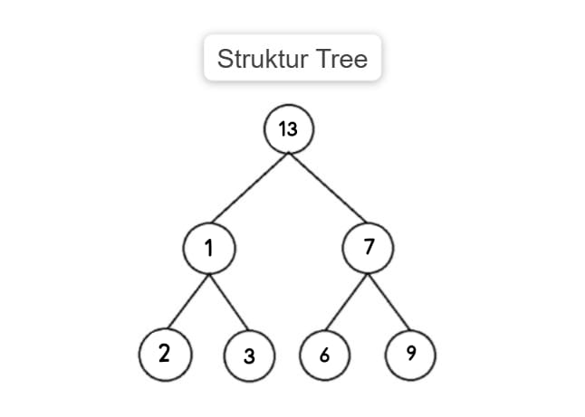

Gambar 5.1 : Contoh Visual Sebuah Tree.

- Langkah pertama kami untuk mengimplementasikan langkah adalah kami membuat class baru yaitu class yang bernama ”operasi” sebagai wadah dari semua operasi untuk membuat pohonnya.
- Operasi pertama yang kami buat yaitu membuat pohonnya yang bernama TreeNode. Berikut adalah source code TreeNode yang telah kami buat.
package tree;

public class operasi {
public static class TreeNode {
int data;
TreeNode left;
TreeNode right;
TreeNode(int data){
this.data = data;
left = null;
right = null;
}
}

source code ini Secara keseluruhan, class operasi berfungsi sebagai wadah untuk kelas TreeNode, yang digunakan untuk merepresentasikan sebuah node dalam pohon biner. Setiap node memiliki nilai data dan dua referensi untuk anak kiri dan kanan. Struktur ini memungkinkan kita untuk membangun dan mengelola pohon biner dalam program. class operasi dapat diperluas dengan metode atau fungsi lain yang berhubungan dengan operasi pada pohon biner, meskipun dalam potongan kode yang diberikan, tidak ada metode lain yang ditampilkan.
- Setelah kami membuat operasi class TreeNode.Maka langkah selanjutnya kami melakukan pembuatan sebuah pohon yang diimplementasikan kedalam program main sebagai berikut.

package tree;
public class Tree {
public static void main(String[] args) {
operasi.TreeNode root = new operasi.TreeNode(13);
operasi.TreeNode node1 = new operasi.TreeNode(1);
operasi.TreeNode node7 = new operasi.TreeNode(7);
operasi.TreeNode node2 = new operasi.TreeNode(2);
operasi.TreeNode node3 = new operasi.TreeNode(3);
operasi.TreeNode node6 = new operasi.TreeNode(6);
operasi.TreeNode node9 = new operasi.TreeNode(9);

root.left = node1;
root.right = node7;
node1.left = node2;
node1.right = node3;
node7.left = node6;
node7.right = node9;

Kode ini berfungsi untuk membuat dan mengatur pohon biner dengan menggunakan kelas TreeNode. Setiap node diinisialisasi dengan nilai tertentu, dan hubungan antar node diatur untuk membentuk struktur pohon. Program diatas sebelum menggambar sebuah pohon yang sesuai dengan no.2 dilakukan penginputan nilai atau angka dari msing-masing node. Setelah itu dirangkai sesuai dengan posisi masing seperti root (kepala akar) dan cabang kanan kirinya.
- Untuk mencetak struktur pohon yang terformat dan mudah dibaca kami menambahkan sebuah program untuk mengatur bagaimana visualisasinya ketika dicetak nanti seperti source yang kami buat dibawah ini.
public static void printtree(TreeNode node, String indent, boolean isRight){
if (node != null){
printtree(node.right, indent + (isRight ? " " : "| "), true);
System.out.print(indent);
System.out.println((isRight ? "+---" : "+---") + node.data);
printtree(node.left, indent + (isRight ? "| " : " "), false);
}
}

Program ini metode ini mencetak anak kanan terlebih dahulu, diikuti oleh node saat ini, dan kemudian anak kiri. Ini menghasilkan representasi visual yang jelas dari pohon, di mana setiap level pohon diindikasikan dengan indentasi yang sesuai. Metode ini sangat berguna untuk debugging atau untuk memahami struktur pohon biner secara visual
- Setelah itu ,untuk menggunakan fungsi tersebut kami panggil proses printtree tersebut di main program dengan cara seperti source code berikut.
operasi.printtree(root, " ", true);

- OutputTree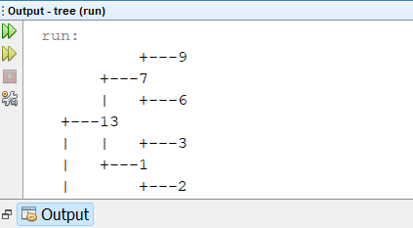

Gambar 5.2 : Output Tree
Ini adalah hasil dari running program yang telah kami buat dan menampilkan susunan pohon dengan struktur 13 pada root nya, setelah itu 13 terdapat cabang disebelah kiri yaitu 1 dan di sebelah kanan terdapat angka 7, tak cuma itu pada nilai 7 juga mempunyai anak cabang bernilai 9 (dikanan) dan 6 (dikiri), dan juga nilai 1 mempunyai anak cabang bernilai 3 (dikanan) dan 2 (dikiri).

7.2 Kegiatan 2 : Traversal
Pada kegiatan praktikun 2 ini kami melanjutkan proses kegiatan pertama. Akan tetapi kegiatan praktikum 2 ini kami akan mengimplementasikan traversal pada Tree. Dalam sebuah Tree terdapat 3 cara untuk melakukan traversal yaitu PreOrder, InOrder dan PostOrder.
            - PreOrder Traversal
Dalam algoritma sederhana preorder, program akan melakukan penyisiran dari root , kemudian ke kiri dan kanan. Berikut adalah source code yang telah kami tambahkan kedalam class operasi.
public static void preOrderTraversal (TreeNode node){
if (node == null){
return;
}
System.out.print(node.data + ", ");
preOrderTraversal (node.left);
preOrderTraversal (node.right);
}

Program preOrderTraversal ini digunakan untuk melakukan traversal pohon biner dengan urutan pre-order. Dengan menggunakan rekursi, metode ini mengunjungi setiap node dalam urutan yang ditentukan: pertama node saat ini, kemudian anak kiri, dan terakhir anak kanan. Traversal ini sangat berguna untuk berbagai aplikasi, seperti menyalin pohon, mencetak struktur pohon, atau melakukan operasi lain yang memerlukan pengolahan data dalam urutan tertentu. Kemudian untuk menjalankan program tersebut kami perlu melakukan pemanggilan sourcecode berikut pada main program.
System.out.println("PRE ORDER = " );
operasi.preOrderTraversal(root);
System.out.println("");
Secara keseluruhan, kode ini bertujuan untuk mencetak hasil dari traversal pre-order pohon biner. Pertama, ia mencetak judul "PRE ORDER = ", kemudian memanggil metode preOrderTraversal untuk mencetak nilai-nilai node dalam urutan pre-order, dan akhirnya mencetak baris kosong untuk pemisahan. Ini adalah cara yang efektif untuk menampilkan hasil traversal pohon biner kepada pengguna.
- InOrder Traversal
Adapun algoritma sederhana InOrder, program akan melakukan penyisiran dari cabang dari kiri , kemudian ke root dan kanan. Seperti sourcecode program inOrder yang telah kami buat di class operasi berikut.
public static void inOrderTraversal(TreeNode node){
if(node==null)
return;
inOrderTraversal (node.left);
System.out.print(node.data + " , ");
inOrderTraversal (node.right);
}

Program inOrderTraversal ini digunakan untuk melakukan traversal pohon biner dengan urutan in-order. Dengan menggunakan rekursi, metode ini mengunjungi setiap node dalam urutan yang ditentukan: pertama anak kiri, kemudian node saat ini, dan terakhir anak kanan. Traversal in-order sangat berguna, terutama pada pohon biner pencarian (binary search tree), karena hasilnya akan memberikan urutan nilai yang terurut. Kemudian untuk menjalankan program tersebut kami perlu melakukan pemanggilan sourcecode berikut pada main program.
System.out.println("IN ORDER : ");
operasi.inOrderTraversal(root);
System.out.println("");
Secara keseluruhan, potongan kode ini bertujuan untuk mencetak hasil dari traversal in-order pohon biner. Pertama, ia mencetak judul "IN ORDER : ", kemudian memanggil metode inOrderTraversal untuk mencetak nilai-nilai node dalam urutan in-order, dan akhirnya mencetak baris kosong untuk pemisahan. Ini adalah cara yang efektif untuk menampilkan hasil traversal pohon biner kepada pengguna.
- PostOrder Traversal
Pada algoritma sederhana InOrder, program akan melakukan penyisiran dari cabang dari kiri , kemudian ke kanan dan root. Seperti sourcecode program postOrder yang telah kami buat di class operasi berikut.
public static void postOrderTraversal(TreeNode node){
if (node == null){
return;
}
postOrderTraversal(node.left);
postOrderTraversal(node.right);
System.out.print(node.data + " , ");
}

Program postOrderTraversal ini digunakan untuk melakukan traversal pohon biner dengan urutan post-order. Dengan menggunakan rekursi, metode ini mengunjungi setiap node dalam urutan yang ditentukan: pertama anak kiri, kemudian anak kanan, dan terakhir node saat ini. Traversal post-order sering digunakan dalam aplikasi yang memerlukan penghapusan node atau pengolahan data setelah semua anak node telah diproses, seperti dalam penghapusan pohon atau evaluasi ekspresi dalam pohon ekspresi. Peletakkan program ini di tempatkan pada class operasi yang sudah kita buat sebelumnya di kegiatan praktikum 1. kemudian untuk pemanggilannya tinggal menjalankan sourcecode berikut pada main program.
System.out.println("POST ORDER : ");
operasi.postOrderTraversal(root);
System.out.println("");
Secara keseluruhan, potongan kode ini bertujuan untuk mencetak hasil dari traversal post-order pohon biner. Pertama, ia mencetak judul "POST ORDER : ", kemudian memanggil metode postOrderTraversal untuk mencetak nilai-nilai node dalam urutan post-order, dan akhirnya mencetak baris kosong untuk pemisahan. Ini adalah cara yang efektif untuk menampilkan hasil traversal pohon biner kepada pengguna.
- Output PreOrder,Inorder,PostOrder/Traversal.
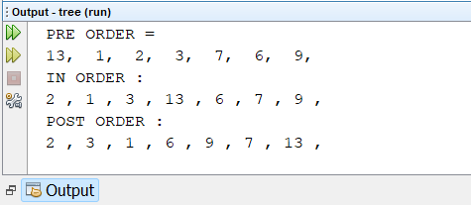

Gambar 5.3 : output PreOrder,Inorder,PostOrder/Traversal.
Gambar diatas adalah hasil dari proses traversal yaitu PreOrder (cara kerjanya menyusuri node dari root kemudian ke kiri dan ke kanan), InOrder (menyusuri node dari kiri, root setelah itu kanan), dan yang terakhir adalah PostOrder (menyusuri seluruh node dimulai dari sebelah kiri terlebih dahulu selanjutnya ke sisi kanan dan terakhir menyusuri root nya).

7.3 Kegiatan 3 : Search,Insert,minValue dan Delete
Pada kegiatan praktikum yang keetiga ini, kami akan mengimplentasikan operasi sederhana yang ada di tree yaitu Search , Insert, Minvalue dan Delete.
- Search
Seperti namanya (search) operasi ini digunakan untuk mencari nilai tertentu dalam pohon biner, khususnya dalam konteks pohon biner pencarian (binary search tree). Dengan menggunakan pendekatan rekursif, metode ini memeriksa setiap node dan memutuskan untuk melanjutkan pencarian di subpohon kiri atau kanan berdasarkan perbandingan antara nilai target dan nilai node saat ini. Jika nilai target ditemukan, metode mengembalikan node yang sesuai; jika tidak, metode akan mengembalikan null setelah mencapai ujung pohon. Ini adalah cara yang efisien untuk mencari nilai dalam pohon biner pencarian. Berikut ini adalah source code untuk operasi search yang telah kami tambahkan.
static TreeNode search (TreeNode node,int target){
if (node == null){
return null;
} else if (node.data == target){
return node;
}else if (target < node.data){
return search (node.left,target);
}else{
return search (node.right,target);
}
}

Source code yang telah kami tambahkan diatas merupakan proses Search yang digunakan untuk mencari suatu nilai. Untuk penggunaanya pada main program kami tinggal menambahkan dan meletakkan program dibawah ini. Nantinya, keluaran yang diperoleh dapat diketahui apakah data yang diinputkan apakah ada atau tidak pada sebuah pohon tersebut.
operasi.TreeNode result = operasi.search(root, 1);
if (result != null) {
System.out.println("");
System.out.println("DITEMUKAN NODE DENGAN NILAI = " + result.data);
}else{
System.out.println("");
System.out.println("NILAI TIDAK ADA ");
}

Source code yang telah kami buat ini bertujuan untuk mencari node dengan nilai tertentu (mencari nilai 1) dalam pohon biner. Jika node ditemukan, program akan mencetak nilai node tersebut; jika tidak, program akan mencetak baris kosong (dan seharusnya bisa ditambahkan pesan yang lebih informatif). Ini adalah cara yang efektif untuk memberikan umpan balik kepada pengguna tentang hasil pencarian dalam pohon biner.
- Insert
Operasi ini digunakan untuk menambahkan atau menyisipkan nilai baru ke dalam pohon biner pencarian. Dengan menggunakan pendekatan rekursif, metode ini menentukan posisi yang tepat untuk nilai baru berdasarkan perbandingan dengan nilai node saat ini. Jika posisi yang tepat ditemukan (node adalah null), metode akan membuat node baru. Jika tidak, metode akan melanjutkan pencarian di subpohon kiri atau kanan sesuai dengan aturan pohon biner pencarian. Berikut ini adalah source code untuk operasi insert yang telah kami tambahkan.
public static TreeNode insert (TreeNode node, int data){
if (node == null) {
return new TreeNode (data);
}else{
if (data < node.data) {
node.left = insert(node.left, data);
}else if (data > node.data) {
node.right = insert(node.right, data);
}
}
return node;
}
Pada source code yang telah kami tambahkan pada class operasi. program ini terdapat sebuah method yang memiliki dua parameter: root atau subtree (node) dan nilai yang akan ditambahkan(insert). Selanjutnya, menjalankan program ini, kami akan panggil pada main program dengan menambahkan program printTree() untuk mengetahui sebelum dan sesudah ditambahkan.
System.out.println("INSERT = ");
System.out.println("SEBELUM DITAMBAH = ");
operasi.printtree(root, "", true);
operasi.insert(root, 0);
System.out.println("SESUDAH DITAMBAH = ");
operasi.printtree(root,"",true);
Source code yang telah kami buat diatas bertujuan untuk menunjukkan proses penyisipan nilai baru ke dalam pohon biner. Pertama, ia mencetak struktur pohon biner sebelum penyisipan, kemudian menyisipkan nilai baru ( 0), dan akhirnya mencetak struktur pohon biner setelah penyisipan. Ini adalah cara yang efektif untuk memberikan umpan balik visual kepada pengguna tentang bagaimana pohon biner berubah setelah operasi penyisipan dilakukan.

- minValue
Operasi ini digunakan untuk mengetahui nilai terkecil pada sebuah tree. Berikut adalah source code tentang proses minValue yang kami buat.
public static TreeNode minValueNode(TreeNode node) {
TreeNode current = node;
while (current.left != null) {
current = current.left;
}
return current;
}
Metode minValue ini digunakan untuk menemukan dan mengembalikan node dengan nilai terkecil dalam pohon biner pencarian. Dengan menjelajahi anak kiri dari node yang diberikan, metode ini memanfaatkan sifat dari pohon biner pencarian, di mana semua nilai di subpohon kiri lebih kecil dari nilai node saat ini. Hasilnya adalah node yang memiliki nilai terkecil dalam pohon, yang dapat digunakan dalam berbagai operasi, seperti penghapusan node atau pengolahan data dalam pohon. Kemudian untuk mengoperasikannya pada main program kami menambahkan sebuah program pemanggilan dibawah ini untuk menampilkan nilai paling kecil.
operasi.TreeNode minNode = operasi.minValueNode(root);
System.out.println("LOWEST VALUE = " + minNode.data);
Dengan kami mecetak program diatas yang berarti memanggil suatu metode yang bernama minvalue pada class operasi untuk mendapatkan node dengan nilai terkecil, dan kemudian mencetak nilai. Ini adalah cara yang efektif untuk memberikan informasi kepada pengguna tentang nilai terkecil yang ada dalam struktur pohon biner pencarian.
- Delete
Operasi delete digunakan untuk menghapus node dan node yang dibelakangnya akan menyesuaikan posisi terhadap node lain. Berikut adalah source code yang berisi proses delete yang telah kami buat.
public static TreeNode delete(TreeNode node, int data){
if(node == null) {
return null;
}
if (data < node.data){
node.left = delete(node.left, data);
} else if (data > node.data) {
node.right = delete(node.right, data);
} else {
if (node.left == null) {
return node.right;
} else if (node.right == null) {
return node.left;
}
node.data = minValueNode(node.right).data;
node.right = delete(node.right, node.data);
}
return node;
}
}

Metode delete ini digunakan untuk menghapus node dengan nilai tertentu dari pohon biner pencarian. Dengan menggunakan pendekatan rekursif, metode ini menemukan node yang sesuai dan mengatur ulang struktur pohon setelah penghapusan. Jika node yang dihapus memiliki dua anak, metode ini mengganti nilai node tersebut dengan nilai terkecil dari subpohon kanannya dan kemudian menghapus node tersebut. Untuk implementasi di main program kami tinggal memanggil dengan menggunakan source code dibawah ini yang sudah ditambah kan printTree untuk mengetahui apakah node sudah dihapus.
System.out.println("SEBELUM DIHAPUS");
operasi.printtree(root, "", true);
operasi.delete(root, 1);
System.out.println();
System.out.println("SESUDAH DIHAPUS");
operasi.printtree(root, "", true);
System.out.println();
}
}
Source code ini bertujuan untuk menunjukkan proses penghapusan node dari pohon biner pencarian. Pertama, ia mencetak struktur pohon biner sebelum penghapusan, kemudian menghapus node dengan nilai tertentu (nilai 1), dan akhirnya mencetak struktur pohon biner setelah penghapusan. Ini adalah cara yang efektif untuk memberikan umpan balik visual kepada pengguna tentang bagaimana pohon biner berubah setelah operasi penghapusan dilakukan.
- Output Search,Insert,MinValue,Delete
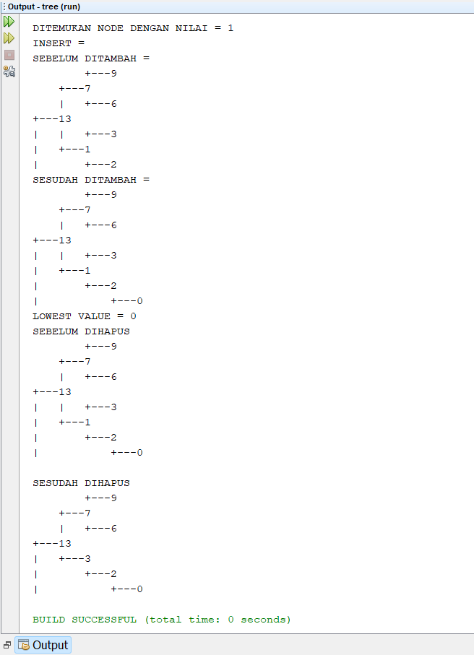

Gambar 5.4 : Output Search,Insert,MinValue,Delete.
Berikut adalah hasil program yang telah kami buat pada percobaan diatas. Output ini menampilkan beberapa proses diantara nya adalah proses search yaitu mencari nilai 1 pada program yang telah kami buat, kemudian proses yang selanjutnya adalah insert proses ini menambahkan nilai kedalam struktur, setelah insert ada proses yang bernama minvalue yang mencari nilai terendah yang ada di dalam tree, dan yang terakhir ada proses yang bernama delete di proses ini menghapus nilai yang telah kami tentukan didalam tree.

BAB VIII
PENUTUP

8.1 Kesimpulan
Setelah mempelajari dan mempraktikkan berbagai struktur data seperti ADT Box, Stack, Queue, Simple Sorting, dan Tree, kita jadi lebih paham bagaimana cara menyimpan, mengatur, dan mengolah data secara efisien dalam pemrograman Java. ADT Box mengajarkan kita membuat wadah data sendiri dengan konsep class, objek, dan enkapsulasi, sementara Stack dan Queue membantu memahami cara kerja data berdasarkan urutan masuk dan keluar Stack dengan prinsip LIFO dan Queue dengan FIFO. Simple Sorting memperkenalkan cara dasar mengurutkan data agar lebih rapi dan mudah dicari, sedangkan Tree menunjukkan struktur bercabang yang memungkinkan pengolahan data secara lebih cepat dan terorganisir. Semua praktik ini melatih kita membuat program yang tertib, terstruktur, dan efisien.
Kesimpulan yang kami sampaikan mengenai kegiatan praktikum ini dapat disimpulkan bahwa kegiatan praktikum ini memberikan mahasiswa pemahaman yang baik tentang konsep dasar algoritma dan struktur data. Dalam kegiatan praktikum ini kami telah mengimplementasikan berbagai konsep seperti stack, Queue, Simple sorting, dan Tree. Selain itu, kegiatan praktikum ini menunjukkan kemampuan kami dalam menganalisis masalah, dan mengimplementasikanya kedalam kode Java.

8.2 Saran
Saran dari kami, semoga ke depannya praktikum ini dapat terus dikembangkan dan disesuaikan dengan kebutuhan mahasiswa baru, sehingga manfaat dan pemahaman yang diperoleh bisa semakin optimal.

LAMPIRAN

Lampiran 1 : Tugas pendahuluan modul_1

Lampiran 2 : Laporan Praktikum modul_1

Lampiran 3 : Tugas pendahuluan modul_2

Lampiran 4 : Laporan Praktikum modul_2

Lampiran 5 : Tugas pendahuluan modul_3

Lampiran 6 : Laporan Praktikum modul_3

Lampiran 7 : Tugas pendahuluan modul_4

Lampiran 8 : Laporan Praktikum modul_4

Lampiran 9 : Tugas pendahuluan modul_5

Lampiran 10 : Laporan Praktikum modul_5

DAFTAR PUSTAKA

[1] T. Budd, Data Structures in Java: A Laboratory Course, Addison Wesley, 2009.
[2] H. M. Deitel and P. J. Deitel, Java: How to Program, Early Objects, 11th ed., Pearson Education, 2017.
[3] M. T. Goodrich, R. Tamassia, and M. H. Goldwasser, Data Structures and Algorithms in Java, 6th ed., Wiley, 2014.
[4] R. Lafore, Data Structures and Algorithms in Java, 2nd ed., Sams Publishing, 2002.
[5] D. S. Malik, Java Programming: From Problem Analysis to Program Design, 4th ed., Cengage Learning, 2009.
[6] Oracle, Java Platform, Standard Edition 21 Documentation, 2025. [Online]. Available: https://docs.oracle.com/en/java/javase/
[7] M. A. Weiss, Data Structures and Problem Solving Using Java, 4th ed., Pearson Education, 2012.
[8] N. Wirth, Algorithms + Data Structures = Programs, Prentice-Hall, 1976.

